PENGEMBANGAN BAHAN AJAR GEOMETRI BERBASIS MAKANAN TRADISIONAL KHAS DAERAH
SUMATERA BARAT

SKRIPSI

OLEH:

DINA RAHMA WITA
NPM 181434150

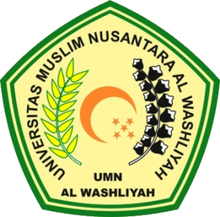

PROGRAM STUDI PENDIDIKAN GURU SEKOLAH DASAR
FAKULTAS KEGURUAN DAN ILMU PENDIDIKAN
UNIVERSITAS MUSLIM NUSANTARA AL WASHLIYAH
MEDAN
2022
PENGEMBANGAN BAHAN AJAR GEOMETRI BERBASIS MAKANAN TRADISIONAL KHAS DAERAH
SUMATERA BARAT

Skripsi ini diajukan sebagai syarat untuk memperoleh gelar
Sarjana Pendidikan pada Program Studi Pendidikan Guru Sekolah Dasar

Oleh

DINA RAHMA WITA
NPM 181434150

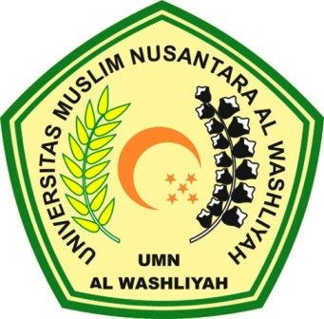

PROGRAM STUDI PENDIDIKAN GURU SEKOLAH DASAR
FAKULTAS KEGURUAN DAN ILMU PENDIDIKAN
UNIVERSITAS MUSLIM NUSANTARA AL WASHLIYAH
MEDAN
2022

